台北縣  復興國民小學八十八學年度第一學期期末定期考查自然科學科試卷  中和市 |  |  |  |  | 評  分
命題教師 | 王 彩 芬 老師 | 三年 班 號 | 姓名 |  | 評  分
一 、是非題：對的打○，錯的打×。（每題2分，共30分）
- 光是直線前進的，因此照到鏡子後，會直直的穿透鏡子 。
- 在完全黑暗的地方，就是睜大眼睛也無法看見東西。
- 利用車子的照後鏡，可以看見車子後方的情形。
- 光照射到鏡子，會反射回來。
- 光由空氣進入透明壓克力板時，不會偏折進行。
- 手、腳碰到尖尖的東西，會感覺到痛。
- 我們的身體能做各種運動，是肌肉和骨骼相互配合的結果。
- 沒有眼睛很不方便，所以我們要好好愛護我們的眼睛。
- 每一種動物都有腳，腳的數量也相同。
- 人的身體外形可分為頭、軀幹和四肢三部分。
- 所有植物都可以很容易的拔起來。
- 有些植物的根是可以吃的。
- 植物有淨化空氣，美化環境的功能。
- 為了觀察植物的根，可以在校園內隨便挖或拔植物。
- 植物的葉子可以接受陽光，製造養分。

二 、選擇題：選出對的答案。（每題2分，共30分）
- 那一種眼鏡可以讓東西看起來變小？ 近視眼鏡 老花眼鏡 都可以。
- 在碗裡放一個硬幣，退到剛好看不到它的地方，在碗裡加水後 還是看不到硬幣 可以看到硬幣 硬幣看起來斷成兩截。
- 怎麼樣可以看到自己？ 照鏡子 照水面 以上都可以。
- 從那裡可以看到彩色的光？ 吹泡泡 雷射唱片(CD) 以上都可以。
- 中央厚，旁邊薄的透明物，可以讓東西看起來 放大 縮小 大小不變。
- 手和腳能感覺 疼痛 顏色 味道。
- 蒙住雙眼後，不能分辨 物體的形狀 物體的顏色 聲音的大小。
- 耳朵可以聽見聲音也能分辨 物體的顏色 聲音的遠近 東西的冷熱。
- 那一種動物的手能做各種精巧的動作？ 人 狗 貓。
- 人的骨骼有什麼功用？ 保護內臟支撐身體以上都是。
- 連根拔起的植物觀察完後應該？ 丟在垃圾桶再種回去丟在地上。
- 我們通常吃蘿蔔的那一部分？ 根 葉 花。
- 植物的那一部分通常生長在土裡？ 莖 葉 根。
- 葉有什麼功能？ 支持植物 輸送水分 接受陽光，製造養分。
- 莖有什麼功能？ 輸送水分 抓住土壤，使植物固定在土裡 都可以。
三 、做做看：（每格2分，共40分）
- 筷子斜插在那畫個杯子裡，看起來會有折斷的情形？會的在□中打✓。8%
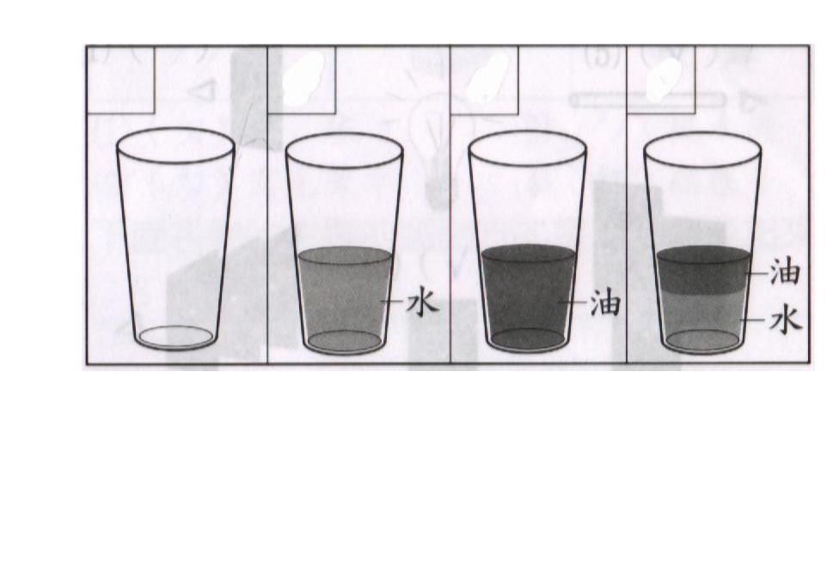

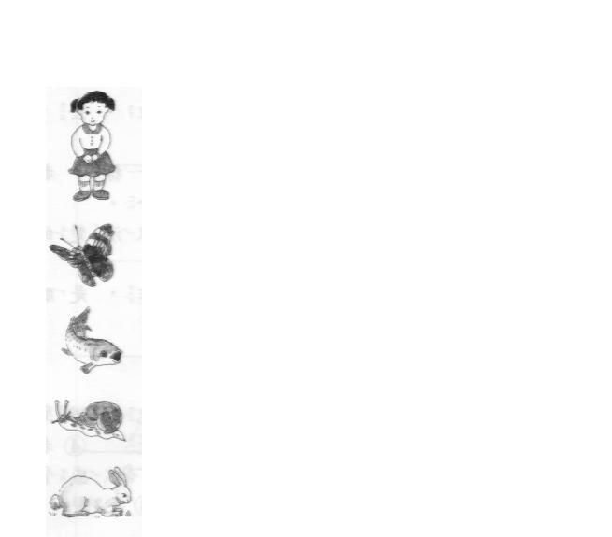
- 將動物種類、特徵和主要運動方式畫線連起來。10%
動物種類 特徵 運動方式

六隻腳
腹 足

兩隻腳

四隻腳

鰭

飛 的

走 的
爬 行
游 泳
跳 的
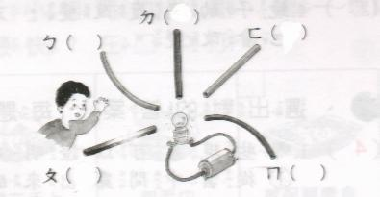
- 透過那一支塑膠管可以看到小燈泡？在（ ）中打✓。10%
- 請填出植物身體各部分名稱的正確代號，並回答問題。12%
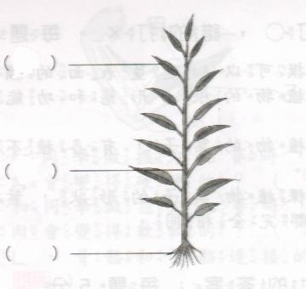
- ㄅ.根 ㄆ.莖 ㄇ.葉

